О ВИДИМОМ, НО НЕМЫСЛИМОМ – 8

Напрасный труд – нет, их не вразумишь, –
Чем либеральней, тем они пошлее,
Цивилизация – для них фетиш,
Но недоступна им ее идея.
Как перед ней ни гнитесь, господа,
Вам не снискать признанья от Европы.
В ее глазах вы будете всегда
Не слуги просвещенья, а холопы.

Май 1867 г. Фёдор Тютчев

Делами славен тот специалист,
Что по душе профессию избрал.
Но что ни либерал, то финансист,
А что ни финансист, то либерал.
Духовный либеральный интерес –
«Златой телец» и больше ничего.
Порочный виртуальный бес
И деньги – воплощение его.

Инок

Примечание.

Эту часть я решил начать прямо с примечания.
Причём, это примечание я вставил уже в процессе написания текста этой части. Ну, я надеюсь, что вы меня извините великодушно за такую непоследовательность изложения. Хотя, в общем-то, и весь текст размышлений последовательностью не отличается, поскольку сама тема СИМВОЛОВ, СМЫСЛОВ, ПОНЯТИЙ и КУЛЬТОВ относится абсолютно ко всем сторонам человеческого бытия. И я рассматриваю эту тему на примере самых разнообразных сторон. Поэтому сохранять последовательность изложения, зачастую бывает довольно затруднительно.
А подвиг меня к написанию этого примечания просмотр телевизионной программы пятого СПБ канала «Открытая студия» (ведущая Ника Стрижак), прошедшей 24 мая 2012 года.
Участники этой беседы – Михаил Иосифович Веллер, Степан Степанович Сулакшин и Сергей Георгиевич Кара-Мурза.
Эти три человека, которых я слушаю всегда с большим интересом, характеризуются патриотическим (а не либеральным) образом мышления.
В этой беседе обсуждалась тема национальной идеи России.
Я не буду пересказывать содержание беседы, поскольку она довольно длинная. Да при большом желании, вы и сами можете её посмотреть и послушать в интернет-архиве пятого СПБ телевизионного канала.
Сказано было участниками очень много толковых и разумных вещей. Причём, чувствовалось, что говорили они с огромной душевной болью за страну и народ. И практически подо всем, что было ими сказано, я готов подписаться.
Тема была достаточно глубока. И вопросов бытия нашей страны, социума и государства, которые требовали настоятельного и фундаментального ответа, по ходу беседы возникало множество. И ответы на них, формулируемые собеседниками, вполне меня удовлетворяли.
Однако на один вопрос они ответа так и не дали. Хотя интеллектуальные попытки подхода к поиску этого ответа на этот вопрос были сделаны с разных сторон. Но все эти попытки всё равно не позволяли проникнуть в самое существо этого основополагающего вопроса.
Вопрос состоял в следующем – а что такое вообще ИДЕЯ? В чём сущность понятия этого слова?
Много было сказано слов участниками беседы вокруг этого понятия. И все слова были сказаны совершенно ПРАвильно и сПРАведливо.
Однако прямого ответа на этот вопрос никто из них так и не дал.
Я предлагаю вам попытаться найти совершенно прямой ответ на этот вопрос при помощи нашей методики смысловой побуквенной расшифровки слов русского языка.
Ещё в первой части наших размышлений мы мимоходом уже касались этого слова и его смысловой побуквенной расшифровки. Но просмотр этой телевизионной передачи явился поводом обратиться ещё раз к расшифровке этого слова и акцентировать ваше внимание на этой расшифровке.
Как вы знаете, буква «И», поставленная между словами, в русском речевом обороте играет роль связки между этими словами, соединяя смысловые значения последних в союз их понятий. Поэтому, эта буква, поставленная в устной речи или в тексте между словами, так и стала называться – СОЮЗ.
В первом цикле наших размышлений мы задались совершенно простым вопросом – а почему именно эта, а не любая другая буква выбрана в качестве СОЮЗА в русском речевом обороте?
Для того, чтобы найти ответ на этот вопрос, мы с вами вспомнили, что наиболее гармоничное изображение православного креста, является такое изображение, когда длины изображающих его линий относятся друг к другу, как три (вертикальная линия) к двум (горизонтальная линия). При этом, мы также вспомнили, что пространство у нас трёхмерное, а время двухтактное.
На этом основании мы сделали предположение о том, изображение православного креста является СИМВОЛОМ, передающим смысл СОЮЗА пространства и времени.
И мы тогда мысленно попытались наложением друг на друга сопоставить СИМВОЛЫ этих СОЮЗОВ – буквенного и религиозного. Но графического изображения этого сопоставления мы тогда не рассматривали.
Вот ещё раз это сопоставление, уже в графическом его изображении.

Как вы помните, две вертикальные линии в буквенном СИМВОЛЕ означают пространственное начало процесса во времени и пространственный конец процесса во времени. (А одна вертикальная линия, как в СИМВОЛЕ БОГА «Т», означает единство пространственных начала и конца процесса во времени.)
Теперь, представьте себе процесс движения по кресту: слева направо (от ЛАВЫ к ПРАВИ) и снизу вверх (от ТВЕРДИ /ЯВИ/ к КОСМУ /НАВИ/).
Результирующая этих двух движений по кресту линия, как раз и будет наклонная линия буквы «И». Эта наклонная линия выделена цветом на совмещёнии изображений креста в векторном варианте и буквы «И».
Таким образом, буквенное (N. b. – БУКВАльное) смысловое значение этого графического СИМВОЛА – ПУТЬ НА КРЕСТЕ. Или ПУТЬ В СОЕДИНЕНИИ (СОЮЗЕ) ПРОСТРАНСТВА И ВРЕМЕНИ.
Именно поэтому, букве «И» было предопределено играть в русском речевом обороте значение СОЕДИНЕНИЯ (СОЮЗА) смыслов слов или словосочетаний, стоящих рядом.
Теперь, подставим это смысловое значение буквы «И» в рассматриваемое слово «ИДЕЯ». Причём, буквосочетание «ДЕЯ», будем рассматривать как буквенную смысловую основу слов «ДЕЯНИЕ», «ДЕЯТЕЛЬНОСТЬ», «ДЕЛО», «ДЕЛАНИЕ».
Следовательно, смысловое буквенное (N. b. - БУКВАльное) значение слова «ИДЕЯ» – ДЕЛАНИЕ ПУТИ НА КРЕСТЕ. Или, иными словами, ДЕЛАНИЕ ПУТИ В СОЮЗЕ ПРОСТРАНСТВА И ВРЕМЕНИ.
Для большей убедительности, давайте попытаемся осуществить смысловую побуквенную расшифровку слова «ИДЕЯ» иным образом.
Я напомню вам, что некоторые буквосочетания вошли в речевой оборот в качестве единого значения комплекса, составляющих их букв. Поскольку, такие комплексы, переходя из слова в слово, не меняют своего совокупного смыслового значения. Так буквосочетание «ДЕ», применяемое в различных словах, в общем речевом обороте всегда можно воспринимать одинаково, как смысловое значение «УДАЛЕНИЯ», «УНИЧТОЖЕНИЯ».
Ещё мы с вами говорили ещё в первом цикле размышлений о том, что русский алфавит СИМВОЛИЗИРУЕТ собой некий замкнутый цикл, как процесс человеческого бытия.
И начало этого процесса обозначено буквенным (буквальным) СИМВОЛОМ «А» (в старославянском местоимением «АЗ»). А конец этого процесса человеческого бытия обозначен буквенным символом «Я», который в современном речевом обороте используется в качестве местоимения.
И поскольку под понятием человеческого бытия подразумевается человеческий жизненный процесс в МАТЕРИАЛЬНОМ пространстве, то алфавитный СИМВОЛ «А», означает НАЧАЛО ЖИЗНИ (alfa vite) ЧЕЛОВЕКА. А алфавитный СИМВОЛ «Я» – КОНЕЦ ЖИЗНИ, СМЕРТЬ ЧЕЛОВЕКА.
Теперь, подставим все эти смысловые значения в слово «ИДЕЯ».
И – ДЕ – Я = ПУТЬ НА КРЕСТЕ УДАЛЯЕТ (уничтожает) СМЕРТЬ ЧЕЛОВЕКА!
Или в речевом обороте можно сказать – УДАЛЕНИЕ, УНИЧТОЖЕНИЕ СМЕРТИ ЧЕЛОВЕКА ПУТЁМ НА КРЕСТЕ, СМЕРТЬ ЧЕЛОВЕКА УДАЛЯЕТСЯ, УНИЧТОЖАЕТСЯ ПУТЁМ НА КРЕСТЕ!
Ну как, потрясающе!
Теперь перебросьте смысловой мостик между этим выводом и православным выражением о том, что Иисус Христос «СМЕРТИЮ (на кресте) СМЕРТЬ ПОПРАЛ!».
Я предложу вам ещё один смысловой мостик между событиями, описанными в Евангелии и событиями в России. Хотя некоторые могут принять этот мостик за исследовательскую натяжку, но, всё-таки, задумайтесь на ним.
1917 год – приход к власти большевиков-коммунистов – «НЕ НАРУШИТЬ ЗАКОН ПРИШЁЛ Я (духовный), А ИСПОЛНИТЬ!».
Народ с большим духовным подъёмом пошёл за теми, кто ПРИШЁЛ ИСПОЛНИТЬ ЗАКОН!
1953 год – УБИЙСТВО ВОЖДЯ!
Сорок лет вождения народа по пустыне (духовной) с целью вытравить из народа ДУХ ЗАКОНА ЕВАНГЕЛЬСКОГО!
1991 год – ПРЕДАТЕЛЬСТВО ИУДЫ!
1993 год – РАСПЯТИЕ РОССИИ!
Тем, кто проникся этими смыслами, я предлагаю подумать над ещё одним вопросом высочайшего религиозного смысла – ПОЧЕМУ ВОЖДЬ ОТДАЛ НА ЗАКЛАНИЕ СВОЕГО СЫНА?! И ПОДОБИЕ КАКОМУ СМЫСЛУ СОДЕРЖИТСЯ В ЭТОМ ФАКТЕ?!

Продолжим ещё немного тему, затронутую в предыдущей части работы.
Мы с вами проанализировали побуквенное смысловое значение слова «РЕВОЛЮЦИЯ». И проводя дальнейшую логическую цепочку рассуждений, основанных на смысловой расшифровке этого слова, пришли к совершенно неординарным широкомасштабным социологическим выводам.
Заметьте, что в этих поисках смыслов определённых социальных событий мы шли по той вопросительной последовательности нормального человеческого мышления, о которой мы с вами говорили ранее:
1) «КАКОЕ ЭТО» – КАКИЕ ЭТО (по форме) СОБЫТИЯ в свете восстановительного смыслового значения буквосочетания РЕ – в – ОЛ. И пришли к выводу, что одни события по форме можно назвать РЕВОЛЮЦИЕЙ, а другие – нельзя;
2) «ЧТО ЭТО» – если события, по буквенному смысловому предназначению названные РЕВОЛЮЦИЕЙ, по внутренней сути совершенно понятны уже по своей смысловой словесной терминологии, то ЧТО ЭТО за события по существу, которые этой смысловой словесной терминологии не соответствуют. И пришли к выводу, что эти события, не соответствующие смысловому значению РЕ – в – ОЛ, представляют собой КАПИТАЛИСТИЧЕСКИЕ ГОСУДАРСТВЕННЫЕ или АНТИГОСУДАРСТВЕННЫЕ ПЕРЕВОРОТЫ;
3) «ДЛЯ ЧЕГО ЭТО» – если цели РЕВОЛЮЦИИ понятны уже по самому смыслу РЕ – в – ОЛ, то оба вида КАПИТАЛИСТИЧЕСКИХ ПЕРЕВОРОТОВ имеют иную единую цель – ОБРЕТЕНИЕ КОНТРОЛЯ ЗА ПРОИЗВОДСТВОМ НАЦИОНАЛЬНОЙ ВАЛЮТЫ. Но эти ПЕРЕВОРОТЫ различаются по средствам и способам их осуществления на:
а) ГОСУДАРСТВЕННЫЕ ПЕРЕВОРОТЫ, которые совершаются в целях захвата государственной власти и управления. Для дальнейшего обретения КОНТРОЛЯ ЗА ПРОИЗВОДСТВОМ НАЦИОНАЛЬНОЙ ВАЛЮТЫ;
б) АНТИГОСУДАРСТВЕННЫЕ ПЕРЕВОРОТЫ, которые совершаются в целях ликвидации государственности, территориального расчленения страны и социума, составляющего единую государственную нацию. Для дальнейшего обретения КОНТРОЛЯ ЗА ПРОИЗВОДСТВОМ НАЦИОНАЛЬНОЙ ВАЛЮТЫ в осколках бывшего единого государства.
Так что, ответ на третий вопрос, позволяет нам выявить подлинный дьявольский вектор крайне сатанинской, виртуальной и деструктивной стадии развития КАПИТАЛИЗМА – ФИНАНСОВОЙ и сделать заключение о СТРАТЕГИЧЕСКИХ ЦЕЛЯХ ФИНАНСОВОГО КАПИТАЛА!
Для выполнения этих стратегических целей и была преднамеренно организована 1-я Мировая война. Расчёт был на то, что в результате этой войны государственность России и Германии будет существенно ослаблена. Что и позволит в дальнейшем посредством активизации деятельности агентуры влияния осуществить внутренние КАПИТАЛИСТИЧЕСКИЕ ПЕРЕВОРОТЫ.
И это были, как мы пришли к выводу, СТРАТЕГИЧЕСКИЕ ЦЕЛИ.
Однако каковы же были ТАКТИЧЕСКИЕ ЦЕЛИ И ОПЕРАТИВНЫЕ МЕРОПРИЯТИЯ ФИНАНСОВОГО КАПИТАЛА, проводимые для осуществления этих СТРАТЕГИЧЕСКИХ ЦЕЛЕЙ?
Для того, чтобы найти этот ответ, зададимся следующим простым вопросом по поводу февральских 1017 года событий в России – почему эти события произошли в самый неподходящий для страны период (хотя я бы не назвал подобные события вообще «подходящими» для какой-либо страны)?
Однако вы сами-то, можете себе представить, чтобы в какой-либо стране во время её участия в кровопролитнейшей войне, некие внутренние силы вдруг неожиданно свергли бы руководителя страны (тем более, монарха !) и развалили бы армию, обрушили бы финансовую систему и экономику? Казалось бы, что такие действия, это нелепейший абсурд (независимо от мотивов войны). Даже в мирное время такие действия квалифицируются, как предательство национальных интересов и государственная измена, ответственность за которые определяются высшей мерой уголовного наказания в любой стране мира. Так что, осуществлять подобные действия в ситуации ведущейся внешней межгосударственной войны могут только вполне очевидные внутренние враги страны, народа и государства.
Но ведь это и произошло в России в феврале 1917 года!
И при этом, развернулась широкомасштабная парадоксальная пропаганда «войны до победного конца». Вот такой вот, лукавый патриотический камуфляж дьявольских вражеских действий внутренней агентуры влияния.
А ведь для вас должно быть вполне очевидно – какой может быть «победный конец» при свергнутом руководителе страны, развале армии, разрушении финансовой системы страны, прекращении деятельности промышленных предприятий и развале общенационального управления страной?
Сопоставляя все эти факторы, можно сделать однозначный вывод.
Развитие военных действий на фронтах 1-й Мировой войны пошёл не по тому плану, который наметил ФИНАНСОВЫЙ КАПИТАЛ! Поэтому, необходимо было принять срочные оперативные меры по усложнению и хаотизации внутренней политической и экономической обстановки в стране для того, чтобы не дать России не только выйти из войны победительницей, но и ВООБЩЕ НЕ ДАТЬ ЕЙ ВЫЙТИ ИЗ ЭТОЙ ВОЙНЫ.
Этой и именно только этой тактической целью можно объяснить срочную активизацию к февралю 1917 года высокопоставленной агентуры влияния и спецслужб ФИНАНСОВОГО КАПИТАЛА, не дожидаясь конца войны. Энергичную и решительную деятельность всех внутренних антироссийских антигосударственных сил по свержению монарха и монархии как таковой. И начало антигосударственной смуты в Великой Российской Империи во время войны(!).
Вот об этой антигосударственной деятельности внутренних антироссийских сил историки лукаво умалчивают. И больше сосредотачивают наше внимание на усердном поливании грязью событий Октября того же года.
Ну, для вас это усердие тоже должно быть понятно, поскольку вполне очевидно, в чьих руках находится историческая наука.
Однако, как мы с вами уже говорили, в России не могло не быть сил, которые не видели бы этой потаённой деятельности антигосударственных сил и не знали бы обо всех этих негативных антигосударственных процессах. И мы с вами сделали предположительный вывод о том, что генеральным координатором такого противостояния антигосударственным процессам могла быть только русская контрразведка, обладающая достаточной полнотой информации и необходимым сосредоточением собственных сил.

Примечание.

Есть косвенная информация о том, что в возвращении группы Ленина (в которой не все были его искренними единомышленниками) в Россию, были задействованы вполне определённые люди – и политики, и дипломаты, и военные. Трудность переброски этой группы заключалась в том, что на всех её членов во всех государствах, воевавших с Германией, были выданы ордера на их арест в случае их нахождения на территории этих стран. В проезде через территорию Германии сыграла свою роль помощь немецких социал-демократов. И перебравшись в нейтральную Швецию, члены этой группы легализовались, получив в российском консульстве российские паспорта.
А вот операция по переброске группы Ленина из Финляндии была разработана в штабе расквартированной в Финляндии дивизии, которой командовал генерал Свечников Михаил Степанович. Который лично отвечал за безопасность и Ленина, и всей его группы.
Одновременно, по всем заводским и фабричным предприятиям прошло информационное сообщение о дне и часе прибытия Ленина в Петроград.
А вот, что писал Ленин 11 марта 1918 года, характеризуя ситуацию в России: «Не надо самообманов. Надо измерить целиком, до дна, всю ту пропасть поражения, расчленения, порабощения, унижения, в которую нас теперь толкнули. Чем яснее мы поймем это, тем более твёрдой, закаленной, стальной сделается наша воля… наша непреклонная решимость добиться, во что бы то ни стало, чтобы Русь перестала быть убогой и бессильной, чтобы она стала в полном смысле могучей и обильной».
Взято из статьи «РУССКИЙ ЛЕНИН».

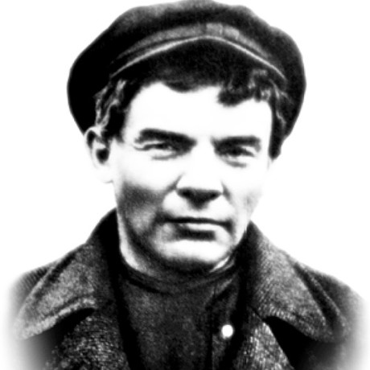
Подробности здесь http://www.belvpo.com/10558.html

Так что, характеристика патриотических сил вполне определялась целями противостояния разрушительной деятельности агентов ФИНАНСОВОГО КАПИТАЛА.
Но дальновидный ФИНАНСОВЫЙ КАПИТАЛ предусматривал и это возможное противостояние. Поскольку знал реальные возможности русской разведки и контрразведки того времени.
И именно поэтому в Россию был направлен так называемый «десант» для внедрения его в состав РЕВОЛЮЦИОННЫХ (РЕ – в – ОЛ) сил, противостоящим антигосударственным разрушительным процессам.
Этот «десант» возглавил выходец из России некий Лейба Давидович Бронштейн, называющий себя Львом Троцким. Который по прибытии в Россию, стал объединять вокруг себя своих сторонников, союзников и соратников как вообще в стране, так и внутри РЕВОЛЮЦИОННЫХ сил, играя роль, образно говоря, «засланного казачка».
Вот его фотография 1906 года.

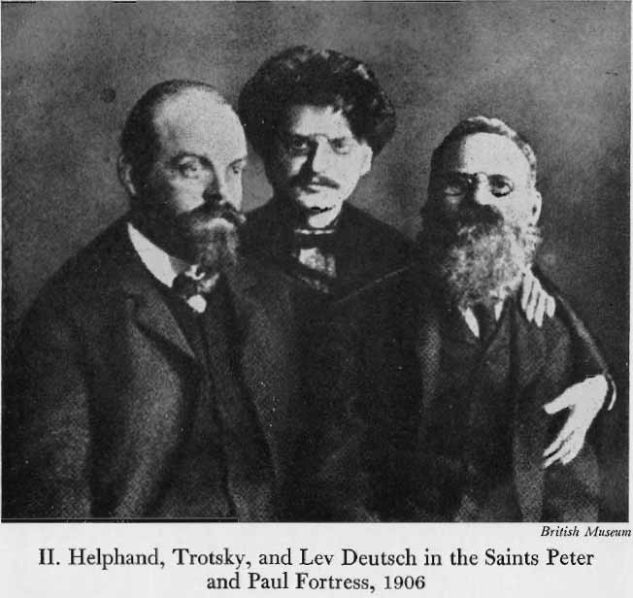

Задачу Лейбе Бронштейну (Троцкому), как я полагаю, ставил некий ЦЕНТР СОСРЕДОТОЧЕНИЯ ФИНАНСОВОГО КАПИТАЛА, который олицетворяли такие фамилии, как Кун, Лееб, Шифф, Варбург.
Формулировка задачи была коротка и проста – НЕ ДАТЬ РОССИИ ВЫЙТИ ИЗ ВОЙНЫ НИ ПРИ КАКИХ УСЛОВИЯХ!
НЕ ДАТЬ РОССИИ ВЫЙТИ ИЗ ВОЙНЫ ДАЖЕ В СИТУАЦИИ РАЗРУШЕНИЯ ГОСУДАРСТВА ПОСЛЕ ФЕВРАЛЬСКОГО КАПИТАЛИСТИЧЕСКОГО АНТИГОСУДАРСТВЕННОГО ПЕРЕВОРОТА!
Вот, что сказал Лев Троцкий (а он совершенно точно знал, что говорил) в своём интервью перед выездом из Нью-Йорка в Россию: «…Комитет, который занял в России место низложенного кабинета министров, не представляет интересы или цели революционеров, а значит, по всей вероятности, он просуществует недолго и уступит место людям, которые будут более уверенно проводить демократизацию России» (16 марта 1917, Нью-Йорк Таймс). (Помните, мы с вами говорили ещё в первом цикле размышлений о том, что Временное Правительство ждало прибытия «бригады» Троцкого для того, чтобы передать ей власть.)
Для того, чтобы замаскировать свои истинные цели внедрения в среду революционных патриотов, Троцкий со своими союзниками и соратниками развернули широкомасштабную активную пропаганду своей якобы революционности. Революционности беспредельной до абсурда, до своего якобы намерения в дальнейшем осуществить «мировую революцию».

Примечание.

То, что сама пропаганда «мировой революции» была полнейшим абсурдом, вам даже пояснять не надо. Вполне очевидно, что в таком состоянии внутреннего погрома, в котором Россия находилась после февраля 1917 года, она не только не могла продолжать войну. В таком состоянии она вообще не могла распространять какое-либо своё влияние на иные страны. Более того, она стремительно утрачивала властные государственные функциональные полномочия даже на своих территориальных окраинах.
Кроме того, сама побуквенная смысловая расшифровка «РЕ – в – ОЛ» совершенно не сочетается с понятием слова «мировая». Поэтому, выражение «мировая революция», уже по своему смыслу является беспредметным, поскольку восстанавливать можно только то, что разрушено.
Однако обратите внимание, как быстро произошла подмена понятия слова «РЕВОЛЮЦИЯ» целиком и принятие этой подмены социумом. Подмена смысла восстановительного смыслом разрушительным.

Однако эта совершенно оголтелая пропаганда интернациональной «революционности», как разрушения основ национально-государственных устоев страны только усиливала раскол российского социума. Но приносила свои плоды союзникам и сторонникам Троцкого, которые превосходно вписались в российские патриотические революционные процессы. Благодаря своей бурной демонстративной революционности, эти сторонники даже стали занимать лидирующие позиции в некоторых социальных группах и руководящие должности во многих, вновь создаваемых структурах государственной власти и управления.
А сам Лев Троцкий (Лейба Давидович Бронштейн), обладая дегенеративными садистическими склонностями своей психологии, но имея талант незаурядного оратора и пропагандиста, впоследствии стал занимать сразу несколько высших должностей в новом государственном аппарате. Уже 26 февраля 1918 года (понедельник), как сообщает в своих «Дневниках» Зинаида Гиппиус (Мережковская, писательница и поэтесса), «официально объявлена Петроградская коммуна и Диктатура Троцкого».
Я не привожу исторических деталей событий. При желании, вы вполне самостоятельно найдёте все эти детали.
А нашу с вами задачу я вижу в том, чтобы выявить подлинные тайные причины событий, потаённую их мотивацию и, зависящий от этой мотивации, подлинный вектор их развития. Поскольку, решение вот этой задачи сразу позволит нам увидеть совсем в ином свете и все конкретные исторические смысловые детали.

В качестве примера иного взгляда на смысл конкретного исторического события, рассмотрим процесс переговоров с немцами и заключения так называемого «Брестского мира».
Как мы уже выяснили, в состав участников революционных процессов и структуры новой государственности вошли две несовпадающие по своим целям, задачам и методам силы – патриотическая (государственническая), в лице Ленина и его сторонников и космополитическая (антигосударственническая), в лице Троцкого и его сторонников.
Для патриотических сил было вполне очевидно, что для осуществления каких-либо мер восстановления государства, его структур и функций необходимо было срочно выйти из состояния войны. Выйти, даже не считаясь с какими-то временными потерями. А временными потому, что патриоты прекрасно знали реальную силу России. И проницательно предусматривали будущую нормализацию отношений между Россией и Германией (см. Рапалльский договор от 16 апреля 1922 года и Берлинский договор от 24 апреля 1926 года).
Поэтому, одним из первых же декретов Советской власти был ДЕКРЕТ О МИРЕ, подписанный ЛЕНИНЫМ.
Я процитирую только его начало. Полный текст, при желании, вы можете найти сами.

ДЕКРЕТ О МИРЕ

26 октября (8 ноября) 1917 г.

Декрет II Всероссийского съезда Советов о мире принятый единогласно на заседании Всероссийского съезда Советов рабочих, солдатских и крестьянских депутатов 26 октября 1917 г.
Рабочее и Крестьянское правительство, созданное революцией 24-25 октября и опирающееся на Советы рабочих, солдатских и крестьянских депутатов, предлагает всем воюющим народам и их правительствам начать немедленно переговоры о справедливом демократическом мире.
Справедливым или демократическим миром, которого жаждет подавляющее большинство истощенных, измученных и истерзанных войной рабочих и трудящихся классов всех воюющих стран, – миром, которого самым определенным и настойчивым образом требовали русские рабочие и крестьяне после свержения царской монархии, – таким миром Правительство считает немедленный мир без аннексий (т.е. без захвата чужих земель, без насильственного присоединения чужих народностей) и без контрибуций.
Такой мир предлагает Правительство России заключить всем воюющим народам немедленно, выражая готовность сделать без малейшей оттяжки тотчас же все решительные шаги впредь до окончательного утверждения всех условий такого мира полномочными собраниями народных представителей всех стран и всех наций.
...

Немцы пошли на переговоры Россией. И такие переговоры состоялись в Брест-Литовске.
Поскольку переговоры о мире были двусторонние, то, следовательно, предполагаемый мир должен был носить сепаратный характер. И оставлять за его рамками интересы иных воюющих сторон.
Несмотря на то, что новая власть в России представляла собой внешне видимое единство, на переговорах с немцами в Брест-Литовске Россию представляли люди Троцкого.
А эти люди сделали всё, для того, чтобы сорвать эти переговоры и продолжить для России ситуацию войны. Да вы, наверное, и сами помните лукавую пропагандистскую политическую установку Троцкого – «ни мира, ни войны». И 10 февраля 1918 года они преднамеренно и с треском провалили эти переговоры. Следовательно, на этом этапе развития событий люди Троцкого выполнили установку ФИНАНСОВОГО КАПИТАЛА. И состояние войны между Германией и Россией продолжилось.
Таким образом, Троцкий и его сторонники, внешне, казалось бы, находясь в составе новой власти России, совершили этот акт политической диверсии против насущных интересов государства и лукаво дискредитировали официальную позицию Советского правительства, выраженную в тексте ДЕКРЕТА О МИРЕ.
Я нашёл в интернете некоторые любопытные материалы, касающиеся этих переговоров.
Вот эти материалы.

Это дом в Брест-Литовске, где проходили переговоры.

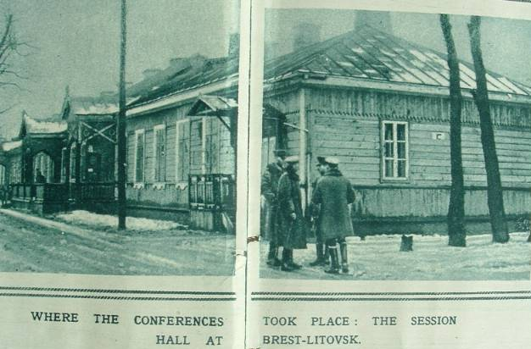

Это фото переговоров.

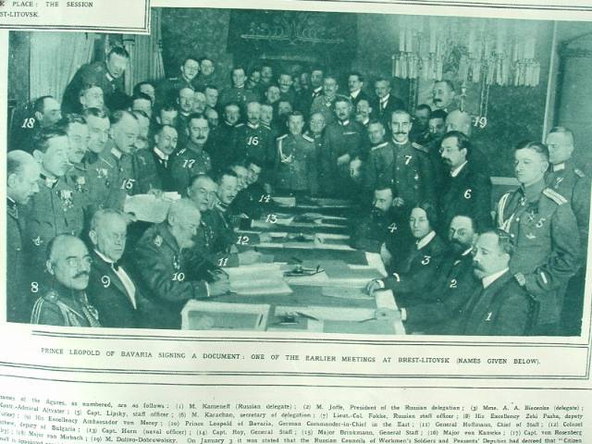

Фотоснимки взяты из английского журнала «The Illustrated London News» 26 января 1918 года №1603.

На фото под цифрами:
1 – Каменев (женат на родной сестре Троцкого);
2 – Йоффе – руководитель делегации (личный друг Троцкого);
3 – мадам Бисенко (или Биченко, A.A.Biecenko);
6 – Карахан – секретарь делегации;
Вспомогательный военный персонал делегации от России:
4 – российский контр-адмирал Альтвотер;
5 – капитан Липский;
7 – штабной офицер подполковник Фокке;
19 – М. Доливо-Добровольский (известный изобретатель);

Примечание.

Закулисное руководство всей этой антироссийской политической деятельностью осуществлялось из посольств западных стран, находящихся в то время в г. Вологде.
(Материал о нахождении этих западных посольств изложен в брошюре, выпущенной в 2008 году Музеем Дипломатического корпуса в Вологде http://musdip.org/
Называется она «Посланники Запада. Из истории пребывания в Вологде дипломатов стран Антанты в 1918 году». Автор А. В. Быков.
Брошюра выпущена очень маленьким тиражом порядка 200 экземпляров и практически неизвестна. Здесь она находится в формате ПДФ. http://www.gnpbu.ru/DownLoads/Bykov_A_Poslanniki Zapada.pdf ).

В ответ на провал переговоров немцы начали наступление и 28 февраля были уже в Таллине. Так что, помешать немцам занять Петроград было некому. Ситуация была крайне острая. В этой ситуации Ленин, вразрез с фракцией Троцкого, вновь направил немцам предложение о мире.
Это самостоятельное решение Ленина будет чуть позже стоить Ленину лево-эсеровского путча и пуль Фанни Каплан, а в конечном итоге приведёт и к его убийству. ФИНАНСОВЫЙ КАПИТАЛ не терпит политических деятелей, которые работают против него. И без малейших сомнений идёт на крайние меры по физическому устранению таких лиц.

Примечание.

Точно так же, как ФИНАНСОВЫЙ КАПИТАЛ не испытывал сомнений и в ситуации с убийством Григория Распутина.
Ранее, Григорий якобы даже предсказал разгром русской армии и флота в Русско-японской войне 1904-1905 годов и дважды удерживал царя от вмешательства в Балканские войны. Однако летом 1914 года он не смог активно вмешаться в ход событий, предшествующих Первой мировой войне: на него было совершено покушение, и он лечился от тяжелого ранения в живот.
Однако известно, что Григорий Распутин, пользуясь своим влияние на Николая II, склонял последнего к заключению с немцами сепаратного мира.
Вот что писал он в одной из телеграмм царю: «Грозна туча над Россией: беда, горя много, просвету нет, слез-то море, и меры нет, а крови? Что скажу? Слов нет, а неописуемый ужас. Знаю, все хотят от тебя войны, и верные, не зная, что ради гибели. Тяжко Божье наказание, когда Он отымет путь... ты царь, отец народа... не попусти безумным торжествовать и погубить себя и народ... Все тонет в крови великой. Григорий».
Поэтому, ФИНАНСОВЫЙ КАПИТАЛ и в этой ситуации принял превентивные меры, чтобы не допустить мирного исхода во взаимоотношениях России и Германии. И в этом свете информация о причастности английских спецслужб к убийству Распутина может иметь вполне достоверные основания.

Позитивный ответ на мирные предложения Ленина немцы дадут 3 марта. То есть Брест-Литовский мир вошёл в действие с 3 марта 1918 года! Заключение Лениным сепаратного мира с немцами – это такой ключевой момент, который показывает, что планы ФИНАНСОГО КАПИТАЛА США и Англии по удержанию России в состоянии войны в самое неподходящее для неё время были сорваны.
Некоторую аналогию с этой ситуацией мы видим через двадцать лет, когда Советский Союз в 1939 году заключил с Германией по сути такой же сепаратный мир (так называемый «Пакт о ненападении»).
Однако поскольку к этому времени Германия была уже полностью подконтрольна западному ФИНАНСОВОМУ КАПИТАЛУ, самой войны избежать не удалось. И ФИНАНСОВЫЙ КАПИТАЛ принял все меры материального и духовного характера для того, чтобы подготовить Германию и, направив её на Восток, всё-таки развязать войну.
Но этот «Пакт о ненападении» дал возможность Советскому Союзу выиграть время для подготовки к этой неизбежной войне.

Вот так, начав со смысловой расшифровки всего лишь одного слова «РЕВОЛЮЦИЯ», мы, в конечном итоге, выявили смысл деятельности ФИНАНСОВОГО КАПИТАЛА по постановке под свой контроль НАЦИОНАЛЬНОГОСУДАРСТВЕННОГО ПРОИЗВОДСТВА ДЕНЕГ различных стран и, посредством этого контроля, захвату мировой власти.
Выявили мы также и основные технологические методы, которые всегда использовал ФИНАНСОВЫЙ КАПИТАЛ для достижения своей цели.
Вот эти основные методы:
– СИЛОВОЙ (военный);
– АГЕНТУРНО-ЭЛИТНЫЙ (вербовка высокопоставленных должностных лиц государства противника или внедрение на высокопоставленные государственные должности своей агентуры);
Причём, я говорю здесь о наиболее обобщённых методологических категориях. Потому что, в реальном воплощении их боевые поражающие элементы в зависимости от социальной ситуации в стране противника и текущей оперативной обстановки в процессе боевых действий ФИНАНСОВОГО КАПИТАЛА всегда замысловато переплетаются друг с другом, друг с другом взаимодействуют и одни дополняют другие.
Более того, с учётом оперативной обстановки эти основные технологические методы могут также дополняться религиозными, политическими, дипломатическими, экономико-финансовыми или иными боевыми поражающими элементами.
В общем можно сказать, что совокупность этих боевых поражающих элементов представляет собой сложнейший комплекс взаимосвязанных боевых мероприятий против государства противника. В основе которого лежали, всё-таки, всего два фундаментальных вектора боевых действий – СИЛОВОЙ и АГЕНТУРНО-ЭЛИТНЫЙ.
И так было всегда. Все структуры, их взаимодействие и порядок функционирования этой боевой машины ФИНАНСОВОГО КАПИТАЛА были в совершенстве отработаны. Но отработано это всё было на привычной европейской социальной среде, психология каждого индивидуума которой в течение длительного времени интенсивно подвергалась негативной религиозной трансформации (психологическая установка – допустимо то, что выгодно). В результате чего социальные психологические установки МИРОВОСПРИЯТИЯ, МИРОВОЗЗРЕНИЯ, МИРОПОНИМАНИЯ и порядка ЖИЗНЕУСТРОЕНИЯ были также изрядно деформированы.
Сами европейские государства, их структуры и функциональные особенности, вполне соответствующие деформированной психологии социума, были привычны, знакомы и понятны ФИНАНСОВОМУ КАПИТАЛУ. Поэтому, его боевая машина по захвату государств и постановке под контроль их ПРОИЗВОДСТВА НАЦИОНАЛЬНОЙ ВАЛЮТЫ сбоев не давала.
Но вот, наступил так сказать, час «Ч». Час окончательного наступления в войне АТЛАНТОВ с РАСИЕЙ. Час наступления на остатки РАСИИ (РАШИ), которые сами АТЛАНТЫ стали называть ХАРТЛЭНД (англ. Heartland) – сердцевинная земля, сердце земли. Смысловое значение этого названия в речевом обороте можно также понимать, как СТРАНА-СЕРДЦЕ МИРА.
Именно поэтому, ФИНАНСОВЫЙ КАПИТАЛ здесь не планировал КАПИТАЛИСТИЧЕСКОГО ГОСУДАРСТВЕННОГО ПЕРЕВОРОТА в целях овладения ГОСУДАРСТВОМ и постановки под контроль ПРОИЗВОДСТВА НАЦИОНАЛЬНОЙ ВАЛЮТЫ.
В этом случае ФИНАНСОВЫЙ КАПИТАЛ поставил перед своей боевой машиной задачу ликвидации ГОСУДАРСТВА как такового и социально-территориальное расчленение страны. Выполнение этой неординарной задачи предполагалось осуществить посредством АНТИГОСУДАРСТВЕННОГО ПЕРЕВОРОТА. С применением обоих основных методов – АГЕНТУРНО-ЭЛИТНОГО и СИЛОВОГО. И участием всех иных элементов боевой машины ФИНАНСОВОГО КАПИТАЛА.
Помните, мы с вами уже говорили о сравнении ФИНАНСОВОЙ СИСТЕМЫ с кровообращением в МАТЕРИАЛЬНОЙ СФЕРЕ.
Так вот, если применить это сравнение по аналогии, то в данном случае речь идёт о кровообращении в СФЕРЕ ДУХОВНОЙ.
Иными словами, когда ФИНАНСОВЫЙ КАПИТАЛ пришёл к выводу, что система кровообращения в СФЕРЕ ДУХОВНОЙ уже достаточно забита тромбами, было решено наконец ликвидировать, то есть, умертвить, само СЕРДЦЕ. Убить СТРАНУ-СЕРДЦЕ МИРА!
И постановка задачи именно таким образом, своими корнями уходит в глубокую мистику и метафизическую мотивировку. Образно можно сказать, что ЭТО ПОСТАНОВКА ЗАДАЧИ ДЬЯВОЛА СВОЕМУ МАТЕРИАЛЬНОМУ ВОПЛОЩЕНИЮ – САТАНЕ.
Но вот, совершенно необъяснимый, мистический парадокс – боевая машина ФИНАНСОВОГО КАПИТАЛА неожиданно дала сбой.
Применив СИЛОВОЙ метод для России всего лишь в целях ослабления её государственности, ФИНАНСОВЫЙ КАПИТАЛ рассчитывал ввести в бой свою масонскую АГЕНТУРУ ВЛИЯНИЯ лишь на исходе войны.
Однако ход войны пошёл не по тому плану, на который рассчитывал ФИНАНСОВЫЙ КАПИТАЛ. Поэтому, АГЕНТУРУ ВЛИЯНИЯ пришлось активизировать не по плановому времени, а по необходимости оперативной обстановки.
Именно этим и объясняется тот факт, что эта АГЕНТУРА ВЛИЯНИЯ, совершив ГОСУДАРСТВЕННЫЙ ВОЕННО-ПОЛИТИЧЕСКИЙ ПЕРЕВОРОТ, и, взяв государственную власть в свои руки, была совершенно к этому не готова и восемь месяцев не знала, что делать ей с этой захваченной властью. А в неуправляемой стране начались самопроизвольные процессы развала всех систем её жизнеобеспечения и национально-территориальный сепаратизм.
Именно поэтому, февральский 1917 года ПЕРЕВОРОТ в России до конца АНТИГОСУДАРСТВЕННЫМ не получился. Ибо этой АГЕНТУРЕ ВЛИЯНИЯ ФИНАНСОВЫЙ КАПИТАЛ не успел предоставить план дальнейших АНТИГОСУДАРСТВЕННЫХ действий. Более того, вполне вероятно, что для этой АГЕНТУРЫ ВЛИЯНИЯ такого плана и составлено не было, поскольку её досрочная неподготовленная активизация и не предусматривалась общими планами ликвидации российской государственности.
Именно поэтому, за океаном был срочно сформирован некий «десант» в помощь этой АГЕНТУРЕ ВЛИЯНИЯ, а также для возможной борьбы с патриотическими силами, противостоящими АНТИГОСУДАРСТВЕННОМУ погрому страны. (Об этом «десанте» мы с вами уже говорили выше по тексту.)
В общем, вы все знаете, что получилось из всей этой затеи. Россия не только выстояла, но и возродилась. Расцвела духовными культами и обрела доселе невиданную экономическую и военную мощь
Долго чесали свои хитроумные «репы» озверевшие западные враги России. И долго они не могли понять, какая же мистическая сила вытащила Россию из готовившейся ей западни. (N.b. ЗАПАДНЯ = ЗАПАД)
И снова начали подготовку очередного наступления на Россию.
Прежде всего, необходимо было снова создавать в государстве противника внутреннюю ЭЛИТНУЮ АГЕНТУРУ ВЛИЯНИЯ. Восстанавливать сохранившуюся и вербовать или внедрять новых ЭЛИТНЫХ АГЕНТОВ ВЛИЯНИЯ.
Однако дело это очень кропотливое и не терпит спешки. По этой причине, сроки обретения ЭЛИТНЫХ АГЕНТОВ ВЛИЯНИЯ в достаточном количестве совершенно непредсказуемы.
Поэтому, ФИНАНСОВЫЙ КАПИТАЛ, не прекращая работы по созданию группы АГЕНТОВ ВЛИЯНИЯ и параллельно проводя шпионско-диверсионные операции против России (СССР), главную ставку, всё-таки, решил сделать на СИЛОВОЙ МЕТОД. Уж очень большой был соблазн использовать ситуацию внутренней разрухи в России (СССР) и возможности подконтрольной теперь Германии.
Подготовили и вооружили Германию. И под её начало собрали такую чудовищную мощь, прецедента которой не знала история человечества.
И опять эта затея в 1945 году потерпела полнейший крах. Воистину, тут поверишь в любой мистицизм.
ФИНАНСОВЫЙ КАПИТАЛ аж чуть с ума не сошёл от такой неудачи.
У него от этого, даже появилась такая совершенно безумная мысль – из номинального союзника обернуться реальным врагом СССР прямо на исходе войны и на европейском театре военных действий. Для этого предполагалось остатки немецких войск включить в состав войск союзников и ударить по Красной Армии, рассчитывая, что её силы находятся на пределе возможного.
Однако ВОЖДЬ, зная о таких намерениях так называемых союзников, приказал поторопиться взять Берлин. И взять его с такой силой, чтобы немного отрезвить мозги союзников. Что и было сделано с блеском.
Так называемые союзники пришли в чувство и поняли, что инерция нашего наступления обрела такую мощь, которая была в состоянии смести всё, что встанет у неё на пути. И что если они только дёрнутся к своему подленькому замыслу, русские танки выйдут на побережье Атлантики.
Очередная попытка убийства СТРАНЫ-СЕРДЦА МИРА полностью провалилась.

Примечание.

Обычно об этом не пишут по причине так называемой политкорректности. Но фронтовики рассказывали о том, что так называемая встреча наших войск с войсками союзников, состоявшаяся на Эльбе, это была уже инсценировка для киносъёмки.
На самом же деле, этих так называемых союзников, тоже погнали «под горячую руку», поскольку ни форма, ни знаки различия нашим бойцам были незнакомы. И, разобравшись, остановились лишь километров через сто. Вот после этого и были привезены кинохроникёры и была организована «встреча на Эльбе».

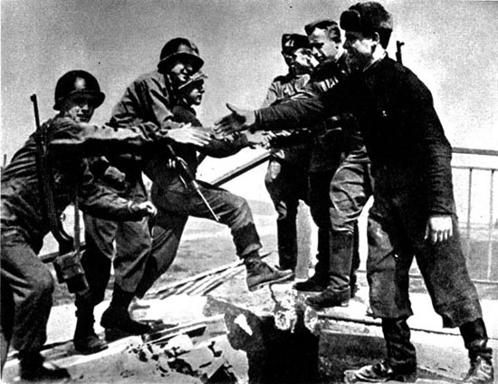

Но различные тайные общества Запада продолжали свою кропотливую и неспешную работу по обретению ЭЛИТНОЙ АГЕНТУРЫ ВЛИЯНИЯ в нашей стране.
А западные социологи, советологи, кремленологи, политики, аналитики и прочие ...литики продолжали «чесать репу».
И надо отдать им должное, образно говоря, «вычесали» ещё одну «уникальную» мысль.
Эта мысль состояла в следующем.
Не прекращая работы в стране противника по вербовке ЭЛИТНОЙ АГЕНТУРЫ ВЛИЯНИЯ, особое дополнительное внимание необходимо уделять спецслужбам государства противника.
Поскольку, обретение ЭЛИТНОЙ АГЕНТУРЫ ВЛИЯНИЯ, это один из основных векторов боевой работы против государства противника, то автоматически всегда подразумевалось, что достаточно заполучить такую ЭЛИТНУЮ АГЕНТУРУ ВЛИЯНИЯ. А уж представители этой АГЕНТУРЫ, становясь западными резидентами в государстве противника, будут безусловно осуществлять необходимое ЗАПАДНОМУ ФИНАНСОВОМУ КАПИТАЛУ влияние на подчинённые им структуры государства.
То есть, автоматика безусловности такого влияния обеспечивалась подчинённостью обретённому АГЕНТУ ВЛИЯНИЯ соответствующих государственных структур. Таким образом, в этой боевой работе всегда считалось, что, чем выше статус обретённого АГЕНТА ВЛИЯНИЯ в государстве противника, тем на большее количество подчинённых ему элементов государственных структур он сможет оказать необходимое Западу влияние.
И такая установка в ЭЛИТНО-АГЕНТУРНОЙ работе против государства противника до поры-до времени, была совершенно объективна и практически оправдана.
Конечно, и различные тайные общества, проводящие эту боевую работу, и западные спецслужбы, работавшие в этом же направлении, но в своей сфере деятельности, и прочие структуры западных государств, осуществляющие различные социологические разработки в этом же направлении понимали, что в государстве противника тоже работают специальные службы, охраняющие безопасность государства. И что эти органы государства, охраняющие его безопасность, обязательно будут оказывать противодействие уже хотя бы по долгу своей службы, по должностной обязанности, так сказать, по инерции своей деятельности.
Однако всегда считалось, что вполне достаточно обрести ЭЛИТНУЮ АГЕНТУРУ ВЛИЯНИЯ, чтобы блокировать такое инерционное противодействие органов государственной безопасности.
Более того, даже возможное появление в недрах таких органов государственной безопасности каких-либо инициативных патриотических групп сотрудников, могущих оказать несанкционированное сопротивление негативным процессам в государстве, всегда удавалось сравнительно несложно различными способами нейтрализовать.
Особенно наглядно и убедительно безотказная работа этого механизма подтвердилась на примере «захвата» Гитлером практически всей Европы.
Слово «захват» я взял в кавычки. Потому, что это был не захват в полном смысле этого слова, а передача почти всех европейских стран Германии.
Для того, чтобы это понять, достаточно задаться совершенно простым вопросом. Почему ни одно государство Европы в целях своей защиты не оказало никакого существенного сопротивления немецкой территориальной экспансии? А ведь среди этих государств были и такие, армии которых считались не самыми слабыми в Европе.
Отсутствие ответа на этот вопрос позволяет сделать совершенно уверенный вывод о том, что ПРАВЯЩИМ ЭЛИТАМ ЕВРОПЫ БЫЛ ДАН СООТВЕТСТВУЮЩИЙ ПРИКАЗ. А ПРИКАЗАТЬ МОЖНО ТОЛЬКО ПОЛНОСТЬЮ ПОДЧИНЁННОЙ АГЕНТУРЕ.
И БЕЗОГОВОРОЧНАЯ И БЕЗУСЛОВНАЯ СДАЧА СВОИХ ГОСУДАРСТВ ТОМУ, КОМУ ПРИКАЖУТ, СВИДЕТЕЛЬСТВУЕТ ОБ УРОВНЕ ЭЛИТНОЙ АГЕНТУРЫ ВЛИЯНИЯ.
А ОБЩЕЕВРОПЕЙСКИЙ МАСШТАБ СДАЧИ, СВИДЕТЕЛЬСТВУЕТ О МАСШТАБЕ ПРЕДВАРИТЕЛЬНОЙ ДАЛЬНОВИДНОЙ И ЗАГОДЯ ПРОВЕДЁННОЙ ВЕРБОВОЧНОЙ РАБОТЫ.
Однако если вы предположите, что эта работа по ЭЛИТНОЙ ВЕРБОВКЕ была проведена Германией, то вы ошибётесь. Сама Германия вполне объективно не могла провести столь масштабную ЭЛИТНО-АГЕНТУРНУЮ работу за столь короткий срок. Поскольку эта работа не терпит торопливости.
Я полагаю, что эту работу задолго до описываемых событий проводили тайные общества всей Европы. Эти тайные общества представляли собой общеевропейскую сеть. И команда, проходящая по этой сети, подлежала безусловному и неукоснительному исполнению всеми членами этих обществ под страхом смерти.
Вот так и была сдана вся Европа Гитлеру, как вновь созданной против России военной ударной силе.
Однако вернёмся к общим понятиям спецслужб страны противника и к их возможному противодействию агрессии.
С течением времени развивался и научно-технический прогресс. Развивались средства связи и транспортных коммуникаций. Росла и вооружённость спецслужб различными новыми возможностями, которыми они ранее не обладали и которые существенно повышали эффективность их деятельности.
Этот процесс происходил подобно тому, как в военном деле, воин, вооружаемый всё более совершенным оружием, мог противостоять всё большему числу воинов противника.
И вполне закономерно, что со временем и в спецслужбах это количество новых, более совершенных возможностей, перерастало в качество.
Возросли не только общие возможности противостояния спецслужб противника. Расширились и возможности несанкционированного сопротивления АГЕНТУРЕ ВЛИЯНИЯ каких-либо патриотических групп, возникающих в недрах самих спецслужб. Даже, если эти группы немногочисленны.
Поэтому, даже если спецслужбы находились в ведении высокопоставленного государственного должностного лица, которого удалось завербовать в качестве ЭЛИТНОГО АГЕНТА ВЛИЯНИЯ, управляемого извне, то со временем появился реальный риск организации КОНТРУПРАВЛЕНИЯ вредительской деятельностью этого АГЕНТА ВЛИЯНИЯ со стороны консолидированного патриотического ядра внутри самих спецслужб. И если сама спецслужба будет неукоснительно выполнять все вредительские приказы АГЕНТА ВЛИЯНИЯ, то такое внутреннее патриотическое ядро может оказать весьма существенное несанкционированное сопротивление. И этот фактор необходимо было учитывать особо.
Следовательно, не прекращая агентурной работы по обретению АГЕНТОВ ВЛИЯНИЯ, параллельно необходимо было уделить особое сосредоточенное внимание спецслужбам государства противника. Необходимо было целенаправленно и энергично просто пронизать вербовкой все структуры спецслужб государства противника. Одновременно, при помощи АГЕНТОВ ВЛИЯНИЯ лукаво трансформировать кадровый состав и его психологическую подготовку, незаметно и так же лукаво подменять цели, задачи и методы осуществления защиты государственной безопасности на ложные. То есть, необходимо было настолько глубоко осуществить переформирование кадрового состава и его государственно-патриотической психологии, чтобы было автоматически предотвращено даже само появление внутренних государственно-патриотических групп несанкционированного сопротивления.
Вполне очевидно, что в процессе противостояния различных спецслужб, всегда имела место взаимная перевербовка не только агентуры, но иногда даже кадровых сотрудников. Но эта перевербовка происходила так сказать по ходу дела, по складывающимся ситуативным возможностям в процессе своей деятельности.
На этот же раз, изначальная задача была поставлена кардинально. Переподчинить себе всю спецслужбу государства противника. И целенаправленно переформировать её так, чтобы она стала работать против собственного государства.
А поскольку, внутренние негативные для страны, народа и государства процессы можно было проводить только на фоне негативной трансформации социальной психологии, то главной задачей такой, управляемой извне спецслужбы, становилась именно эта задача – осуществлять в стране такую негативную трансформацию социальной психологии.
Я полагаю, что все эти выводы на Западе были сделаны на основе анализа неудач, обобщённо говоря, ФИНАНСОВОГО КАПИТАЛА своего агрессивного наступления на Россию в 1917 году.
Но, поскольку после событий 1917 года у предводителей ФИНАНСОВОГО КАПИТАЛА снова возобладала «идея» осуществления ещё раз СИЛОВОГО варианта, то воплощение всех этих мероприятий, не прекращая их методологических разработок, было решено отложить на послевоенное время. Ибо, вполне очевидно, что подобные мероприятия невозможно проводить в условиях войны, когда государство противника находится в состоянии повышенной бдительности, сосредоточено и решительно в своих действиях. Потому, что в условиях чрезвычайного положения, за любой, даже самый осторожный, вербовочный подход, могли просто расстрелять. (В этом случае «их» правило так же справедливо – ФИНАНСЫ ЛЮБЯТ ТИШИНУ.)
Но вот, наконец, наступила послевоенная тишина. Началась реанимация уцелевшей и вербовка новой ЭЛИТНОЙ АГЕНТУРЫ ВЛИЯНИЯ. И как успешный результат этой реанимации, произошло убийство ВОЖДЯ ПОБЕДИТЕЛЕЙ.
Одновременно с невероятной моральной деградацией руководящей верхушки СССР и вследствие этой деградации, были запущены социальные процессы такой же деградации и во всех сферах жизнедеятельности страны и государства.
Главным рефреном этого процесса разложения социума стал следующий комплекс очень лукавых общегосударственных социальных психологических установок:
– НАКОНЕЦ-ТО, ВСЕ ВОЙНЫ И СМУТЫ ЗАКОНЧЕНЫ!
– НАКОНЕЦ-ТО РАЗРУХА В СТРАНЕ ПРЕОДОЛЕНА!
– ПОЭТОМУ, ВСЕ ГРАЖДАНЕ СССР ТЕПЕРЬ ДОЛЖНЫ ЖИТЬ ХОРОШО!
– И ИМЕННО ПОЭТОМУ, ВСЕ ГРАЖДАНЕ ТЕПЕРЬ ДОЛЖНЫ ХОТЕТЬ «ЖИТЬ ХОРОШО»!
А мы с вами уже говорили о том, что МАТЕРИАЛЬНОЕ понятие «ЖИТЬ ХОРОШО», это очень лукавое понятие. И если человек цель своей жизни обозначает МАТЕРИАЛЬНЫМ понятием «ЖИТЬ ХОРОШО», то совсем в недалёком будущем он будет жить ОЧЕНЬ ПЛОХО. (И мы с вами тоже уже говорили, что подобная постановка ЦЕЛИ ЖИЗНИ неизбежно приведёт к патологии психики самого субъекта. А также, негативно отразится на психике, а в дальнейшем и сомы, его потомства.)
Но ведь эта лукавая пропаганда оказалась чрезвычайно эффективной. И эта обманная психологическая установка просто превосходно прижилась в советском социуме, изрядно настрадавшемся от прошедших смут, войн и разрух. И люди, прошедшие через все эти катаклизмы, говорили, что поскольку эти беды и страдания выпали на их долю, то они вынесли все испытания и выстояли. Но уж своим детям, они категорически не желают переносить такие испытания. То есть, люди, прошедшие войну и разруху, стали стремиться к тому, чтобы следующие поколения жили совершенно безбедно.
И эти их желания и стремления были психологически совершенно понятны и оправданы перенесёнными тяготами.
Однако, вот уж воистину, благими намерениями выложена дорога в ад!
Вы конечно недоумённо спросите – а почему в ад?
А вот почему!
Мы с вами уже говорили в первом цикле размышлений о том, что любая МАТЕРИАЛЬНАЯ биологическая сущность развиваясь в МАТЕРИАЛЬНОЙ среде, необходимо и неизбежно подчиняется закону изначального НАСЛЕДОВАНИЯ ПОДОБИЯ.
ИДЕАЛЬНАЯ (духовная) человеческая сущность, развиваясь в социальной среде, подчиняется тому же закону – изначальному НАСЛЕДОВАНИЮ ПОДОБИЯ.
И если в МАТЕРИАЛЬНОЙ сфере подлежат наследованию биологические особенности индивидуума, то в ИДЕАЛЬНОЙ (духовной) сфере подлежат наследованию особенности духовные. То есть, особенности психологических установок МИРОВОСПРИЯТИЯ, МИРОВОЗЗРЕНИЯ и МИРОПОНИМАНИЯ.
Вы уж подумали, а к чему бы это я?
Да вот к чему!
Вот эта, описанная выше, мировоззренческая психологическая установка родителей необходимо и неизбежно наследовалась их детьми. Эта концепция БЕЗБЕДНОСТИ БЫТИЯ вбивалась с самого детского возраста. Вбивалась очень убедительно рассказами о тяжести перенесённых их родителями бед и страданий. Вбивалась, как понятие негатива человеческого бытия.
Однако, обратите внимание на то, что эта концепция БЕЗБЕДНОСТИ БЫТИЯ понималась родителями на основе ЗНАНИЯ о перенесённых ими бедах и страданиях.
Детям же, НЕ ЗНАВШИХ этих бед и страданий, эта концепция БЕЗБЕДНОСТИ БЫТИЯ уже преподносилась в форме ВЕРЫ. А ВЕРБАЛЬНЫЙ ВЕНЕЦ, основанный на безусловной достоверности рассказов родителей, это штука чрезвычайно устойчивая.
Таким образом, первое же послевоенное поколение стало обретать ложную ВЕРУ в то, что ОНО ДОЛЖНО ЖИТЬ БЕЗБЕДНО! И всё существо представителей следующих поколений стало наполняться страстным стремлением к собственному БЕЗБЕДНОМУ ЖИЗНЕУСТРОЕНИЮ.
ВЕРА же, воплощённая в каждодневной реальности человеческого бытия так же необходимо и неизбежно воплощалась в твёрдом УБЕЖДЕНИИ (то есть, погружения в беду) каждого индивидуума в том он изначально, от рождения ИМЕЕТ ПРАВО ЖИТЬ БЕЗБЕДНО!
Более того, в каждом индивидууме стало зреть УБЕЖДЕНИЕ о том, ВСЕ ОКРУЖАЮЩИЕ ОБЯЗАНЫ ОБЕСПЕЧИВАТЬ ЕМУ ЭТО ПРАВО!
Теперь вы чувствуете, на какой почве возрос чертополох либерализма в нашей стране? И как этот чертополох раздробил единый социум? Поскольку, каждый индивидуум таким образом стал выделять себя из единства социума, отдавая приоритет своим правам и возлагая обязанности по обеспечению этих прав на окружающих.
Вы конечно можете иронизировать над этим рассуждением – что ж, нам теперь специально искать беды, чтобы их стоически переносить?
Нет – отвечу я вам – мы не должны специально искать себе беды. И ирония в данном случае неуместна, поскольку я говорю совершенно о другом.
Я говорю о том, что психологически само стремление к БЕЗБЕДНОМУ ЖИЗНЕУСТРОЕНИЮ совершенно объективно снижает в социуме ЧУВСТВО ПСИХОЛОГИЧЕСКОЙ (духовной) МОБИЛИЗАЦИОННОЙ ГОТОВНОСТИ.
Иными словами, социум, возведший психологическую установку БЕЗБЕДНОСТИ ЖИЗНЕУСТРОЕНИЯ в ранг КУЛЬТА, становится размякшим, бесформенным и безвольным. Не способным к сопротивлению любым негативным для него процессам. И такой безвольный социум обрекает на гибель свою страну и государство от малейших бед, независимо от их происхождения.
Более того, вот эта психологическая установка, которая стала особенно активно пропагандироваться после УБИЙСТВА ВОЖДЯ, возведённая в КУЛЬТ БЕЗБЕДНОСТИ ЖИЗНЕУСТРОЕНИЯ, дополнилась и усилилась совершено чудовищной по своему разрушительному психологическому воздействию ещё одной, прямо-таки убийственной психологической установкой – ЛИШЬ БЫ НЕ БЫЛО ВОЙНЫ!
Причём – я это подчёркиваю – психологически убийственный смысл содержится именно в словосочетании ЛИШЬ БЫ!
ВЫ САМИ-ТО ЧУВСТВУЕТЕ, КАК В ЭТОМ СЛОВОСОЧЕТАНИИ ПРОСТО КРИКОМ КРИЧИТ ИНДУЛЬГЕНЦИЯ НА ЛЮБУЮ ПОДЛОСТЬ!!!
ЕСЛИ ВЫ ЭТО ЧУВСТВУЕТЕ, ТО ВАМ ДОЛЖНО БЫТЬ СОВЕРШЕННО ПОНЯТНО, ПОЧЕМУ БЛАГИМИ НАМЕРЕНИЯМИ ВЫЛОЖЕНА ДОРОГА В АД!
Сопоставьте пропагандистские установки психологической (духовной) мобилизационной готовности ДО УБИЙСТВА ВОЖДЯ – «Мы мирные люди, но наш бронепоезд стоит на запасном пути» и ПОСЛЕ УБИЙСТВА ВОЖДЯ – «ЛИШЬ БЫ не было войны».
А теперь, представьте себе некую категорию человеческих особей из состава любого послевоенного поколения, у которой также, как и у всего социума, совершенно основательно укоренился КУЛЬТ БЕЗБЕДНОГО ЖИЗНЕУСТРОЕНИЯ. Но КУЛЬТ БЕЗБЕДНОСТИ которого очень мощно подкреплён избыточными МАТЕРИАЛЬНЫМИ благами ЖИЗНЕУСТРОЕНИЯ и МАТЕРИАЛЬНЫМИ излишествами БЫТОУСТРОЕНИЯ.
Посмотрим на эту категорию человеческих особей послевоенного поколения по принадлежности к различным наиболее показательным социальным слоям.
Это, прежде всего, дети членов руководящего партийно-государственного корпуса. К ним примыкают дети научной и так называемой творческой (не технической) интеллигенции. Со временем к этой категории стали примыкать дети работников торговли и среднего звена государственных чиновников и руководящего состава различных отраслей народного хозяйства.
Чувствуете, каких масштабов была эта социальная масса, у которой были вполне созревшие и объективные причины быть недовольными теми социальными КУЛЬТАМИ, которые были положены в основу ЖИЗНЕУСТРОЕНИЯ Советского государства и общества. И на которых в своё время строились ПОЛИТИЧЕСКАЯ, ЭКОНОМИЧЕСКАЯ и ПРАВОВАЯ системы страны.
Поэтому, стоит ли удивляться тому факту, что совершили АНТИГОСУДАРСТВЕННЫЙ ПЕРЕВОРОТ и начали громить страну та категория бывших человеческих особей, которая и при Советской власти «ЖИЛА ХОРОШО».
Таким образом, смена КУЛЬТОВ у этой категории бывших человеческих особей привела к автоматической смене ИХ ИНДИВИДУАЛЬНЫХ КУЛЬТОВЫХ ЦЕННОСТЕЙ. А усилия бывших человеческих особей, работающих в сфере МАССОВОЙ ИНФОРМАЦИИ (по руководящим указаниям АГЕНТОВ ВЛИЯНИЯ), распропагандировала эти ЦЕННОСТИ до масштабов ВСЕГО СОЦИУМА. Так эти КУЛЬТОВЫЕ ЦЕННОСТИ стали СОЦИАЛЬНЫМИ. И страна была обречена!
Что-то мы с вами всё о КУЛЬТАХ, да об ЭЛИТАХ. А когда же поговорим о простом народе, да о сорока сортах колбасы.
Ну, для того, чтобы проанализировать «колбасный» феномен, необходимо вернуться к спецслужбам и их антигосударственной деятельности. Поскольку спецслужбы, это была главная «колбасная» ударная сила в разгроме собственной страны и государства.
Перед спецслужбами СССР, во исполнение планов западного управленческого закулисья, были намечены три кардинальных вектора их внутренней деятельности против собственного государства:
– ПРОПАГАНДА ОСНОВНЫХ ПСИХОЛОГИЧЕСКИХ УСТАНОВОК БЕЗБЕДНОГО ЖИЗНЕУСТРОЕНИЯ;
– ИСКУССТВЕННОЕ И ПРЕДНАМЕРЕННОЕ СОЗДАНИЕ МАТЕРИАЛЬНЫХ АРГУМЕНТОВ НЕВОЗМОЖНОСТИ ВЫПОЛНЕНИЯ ЭТИХ ПСИХОЛОГИЧЕСКИХ УСТАНОВОК;
– ПРОПАГАНДА ПРОТИВОРЕЧИЯ МЕЖДУ СМЫСЛОМ ОСНОВНЫХ ПСИХОЛОГИЧЕСКИХ УСТАНОВОК И НЕВОЗМОЖНОСТЬЮ ВОПЛОЩЕНИЯ ЭТОГО СМЫСЛА;
Содержание первого пункта вам объяснять не надо. Понятно, что в сущностной основе его лежали ПРОПАГАНДА ПРАВА СОВЕТСКИХ ЛЮДЕЙ НА БЕЗБЕДНОЕ ЖИЗНЕУСТРОЕНИЕ, НАЛОЖЕННАЯ НА ЛУКАВЫЙ ЛОЗУНГ – ЛИШЬ БЫ НЕ БЫЛО ВОЙНЫ.
Всё это обильно сдабривалось воспеванием отношений между полами. Причём, я подчёркиваю, не молодёжной романтики этих отношений, а отношений именно сексуальных.
Более того, в этой пропаганде отношений между полами делался особый акцент на обожествление женщины, на возвеличивание её социального статуса и её социального значения. Таким образом, осуществлялся психологический дисбаланс естественного и традиционно сложившегося баланса положений мужчины и женщины в социуме. И происходила стремительная МАТЕРИАЛИЗАЦИЯ социальной психологии.
Кстати сказать, параллельно проводился комплекс различных социальных мероприятий по резкому снижению и психологическому втаптыванию в грязь социального статуса мужчин.
В общем, это был довольно широкий спектр психологических установок и методов их осуществления.
В результате этой пропаганды, постепенно и незаметно в сознании советских людей начинали смещаться СОВЕТСКИЕ (христианские) ЧЕЛОВЕЧЕСКИЕ ДУХОВНЫЕ ЦЕННОСТИ МИРОПОНИМАНИЯ И МОРАЛЬНЫЕ ПСИХОЛОГИЧЕСКИЕ УСТАНОВКИ ЖИЗНЕУСТРОЕНИЯ.
Говоря иными словами, происходила постепенная и незаметная МАТЕРИАЛИЗАЦИЯ ДУХОВНЫХ КУЛЬТОВ.
Как итог этих изменений, происходила МАТЕРИАЛИЗАЦИЯ МИРОВОЗЗРЕНИЯ советского социума.
Осуществление всей этой пропаганды было возложено на так называемую «творческую» (не техническую) интеллигенцию. А этот социальный слой, как мы помним, относится ко второй категории по уровню дегенерации. И находился под неусыпным контролем спецслужб.
Однако этот вектор работы против собственных народа, страны и государства по своему существу был всего лишь ПОДГОТОВИТЕЛЬНЫМ ПРОЦЕССОМ и ПРЕДВАРИТЕЛЬНОЙ НЕГАТИВНОЙ ТРАНСФОРМАЦИЕЙ ПСИХОЛОГИИ СОЦИУМА.
Следующим этапом в этой работе необходимо было продемонстрировать при помощи совершенно МАТЕРИАЛЬНЫХ АРГУМЕНТОВ НЕВОЗМОЖНОСТЬ ОБЕСПЕЧЕНИЯ БЕЗБЕДНОГО БЫТИЯ СОЦИУМА В СОВЕТСКОЙ ГОСУДАРСТВЕННОЙ ПОЛИТИЧЕСКОЙ, ЭКОНОМИЧЕСКОЙ И ПРАВОВОЙ СИСТЕМЕ ОРГАНИЗАЦИИ БЫТИЯ ЧЕЛОВЕКА.
Для выполнения этой задачи был также предпринят ряд мер общенационального масштаба.
Я полагаю, что в ряду этих мер самой главной мерой была организация (именно преднамеренная организация) параллельной с государственной торговой системой подпольная система торговли. В стране не было нехватки товаров народного потребления. Но происходило их массовое сокрытие. И торговля ими скрытно, так сказать, из-под полы.
Вы ошибётесь, если будете думать, что этот процесс обеспечивался характером порочности отдельных заведующих магазинами или ограничивался одним городом или республикой. Этот процесс имел характер преднамеренно организованного общенационального бедствия.
Причём, по мере развития последнего, всё больше категорий и объёмов товаров переходили в подпольный товарооборот. Создавалась имитация нехватки товаров народного потребления. Помимо психологического воздействия на социум, достигалась и иная цель. За счёт того, что торговля товарами в подпольной (то есть, из под полы) системе осуществлялась по существенно завышенным ценам, просто гигантские денежные массы выводились из государственного товарно-денежного оборота и не вкладывались в развитие ЖИЗНЕОБЕСПЕЧЕНИЯ страны. Одновременно происходило обесценивание национальной валюты за счёт так называемого сжатия денежной массы (дефляции). То есть, товарная масса переставала обеспечиваться массой денежной. Более того, когда в 1991 году были «отпущены» цены и финансовая система рухнула, существующая денежная масса «обнулилась». Но куда делась товарная масса, которую обеспечивала бывшая масса денежная, сейчас объяснить никто не может.
В общем, никаких слов не хватит, чтобы описать тот масштаб экономической диверсии, которая происходила в СССР. И которую проводили преобразованные спецслужбы.
Но, как я полагаю, авторы всех негативных процессов, происходящих в СССР находились за пределами нашей страны. А группы АГЕНТОВ ВЛИЯНИЯ вкупе со спецслужбами были всего лишь послушными исполнителями этих «забугорных» авторов.
Но были и совершенно конкретные операции, сущность которых выходит за пределы понимания нормального человека.
Сейчас уже даже на наше животном телевидении открыто рассказывают, как советские суда загружались в советском порту советским зерном по внутренним ценам. И приходили эти суда в другой советский порт, но уже с иными документами на груз, якобы из Канады. Разумеется и с обозначением иных цен, в несколько раз превышающий цену при загрузке.
Такие же операции проводились и с грузами мяса.
Сейчас уже забыли, что во времена Горбачёва наивные тогда ещё журналисты обнаруживали и писали об этом в газетах, как с московских мясокомбинатов самосвалами вывозили колбасу и сваливали её в подмосковные овраги. В то время, как в Москве стоял диссидентский вопль – «колбасы нет!»
Именно поэтому, нынешний «всенародно» избранный (выходец из спецслужб) истерически кричит в Государственной Думе, что в СССР мяса не было, потому, что не было мясного животноводства, а было только молочное. Их в КГБ, по всей видимости, обучали доить и быков, и свиней, и баранов, и птиц, и вообще всякую живность. Вот они и доят теперь всё население. А для того, чтобы поесть мяса, он в своё время напросился поехать на службу в Дрезден.
Более того, он тут однажды взвизгнул, что в СССР ничего не производили, кроме «никому не нужных калош». И это взвизгнуло спецсущество, утопившее советскую космическую станцию и лучшую в мире подводную лодку. Ну не абсурд ли?
А в то время, внутри страны проводилась оглушающая и одурачивающая население пропаганда о том, что СССР закупает эти продукты за рубежом в связи с их нехваткой в стране.
Теперь же во всеуслышание по телевидению не стесняясь рассказывают нам, как представители спецслужб давили на глав союзных республик, требуя от тех объявлять государственный суверенитет этих республик и отделения их от СССР. И как руководители республик, удивлённые и испуганные этим давлением, говорили, что их же потом за это расстреляют. А их успокаивали – не расстреляют.
Проводились спецслужбами и иные конкретные операции по убийству должностных лиц, осуществлению диверсионных актов. Конечно, все эти операции камуфлировались под случайную гибель, естественную смерть и техногенные или природные катастрофы.
Я полагаю, что к этой же категории спецопераций относятся и взрывы жилых домов, и взрывы газопроводов, и чернобыльская трагедия, и расстрел российскими ракетами подводной лодки «Курск», находящейся в надводном положении, и непрерывные взрывы на военных складах, и трагедия на Саяно-Шушенской ГЭС, и странные, неестественной частоты пожары, и многие иные катастрофы, имеющие внешний вид техногенных или природных.
Однако завершим рассмотрение деятельности спецслужб. Ибо конкретной информации по этой теме просто море. И при желании, вы имеете возможность раскопать почти любой факт этой деятельности
Единственной, что осталось отметить, это выполнение третьего этапа общего вектора их деятельности – ПРОПАГАНДА ПРОТИВОРЕЧИЯ МЕЖДУ СМЫСЛОМ ОСНОВНЫХ ПСИХОЛОГИЧЕСКИХ УСТАНОВОК И НЕВОЗМОЖНОСТЬЮ ВОПЛОЩЕНИЯ ЭТОГО СМЫСЛА.
Для осуществления пропаганды критики этого противоречия пятым управлением КГБ было создано (именно создано) так называемое диссидентское движение. Состав этого диссидентского движения был весьма разнообразным. От детей вышеперечисленных слоёв социума до пациентов психиатрических клиник. Одни из них впоследствии стали «новыми русскими», иные же, остались до настоящего времени банальными оголтелыми антисоветскими пропагандистами.
А начальник этого управления Филипп Денисович Бобков уже после АНТИГОСУДАРСТВЕННОГО ПЕРЕВОРОТА 1991 года публично заявил, что это всё его клиентура. К одному из представителей которой, сам Филипп Денисович впоследствии пошёл в услужение в качестве лакея. Образно говоря, носить в зубах тому тапочки.
Вообще говоря, с развитием этих негативных процессов, в самих спецслужбах всё больше становилось совершенно откровенных предателей и перебежчиков. И не только из числа агентуры, но и из числа кадровых сотрудников. А после 1991 года, процесс предательства в спецслужбах приобрёл массовый характер, на Запад побежал даже генералитет. Ну о чём тогда можно говорить...
Даже легенда разведки генерал Дроздов в своей книге говорит о том, что он с американскими коллегами пьёт кофе в московском кафе. Заметьте, это не случайная оговорка. Ибо они были не врагами, а коллегами по общему делу.
Одновременно продолжалась так сказать, пропаганда прикрытия этой неблаговидной деятельности спецслужб. Пропаганда о том, что их сотрудники продолжают оставаться патриотами, сохраняют верность присяге и обладают высокими интеллектуальными качествами.
В заключение рассмотрим ещё один вопрос.
Почему спецслужбы, тактически выигрывая отдельные бои у тайных обществ, стратегически, в конечном итоге, всегда проигрывают этим обществам войну?
Различные авторы, пишущие на эти темы, утверждают, что спецслужбы и тайные организации замысловато переплетаются друг с другом. Но чаще всего именно спецслужбы имеют приоритет и зачастую используют тайные общества для выполнения своих задач.
Я полагаю, что это мнение ошибочно. И постараюсь это обосновать.
Несомненно, что на низовом уровне такое переплетение взаимных интересов и сотрудничество в деле выполнения некоторых отдельных задач вполне возможно.
Однако ставить знак равенства между спецслужбами и тайными организациями совершенно неверно. И тем более неверно, отдавать приоритет руководства в их взаимоотношениях со спецслужбами. Скорее даже наоборот. Уж очень различны их природа, цели, задачи и методы работы.
Попытаемся выявить эти различия. Только постарайтесь вникнуть в смыслы этих различий.
Во-первых.
Вектор задач тайных обществ, как, впрочем, и вектор их деятельности изначально имеет наступательный и только наступательный характер.
Вектор же задач спецслужб изначально имеют характер оборонительный. Поскольку, спецслужбы изначально предназначены обеспечивать безопасность ЖИЗНЕДЕЯТЕЛЬНОСТИ государства и общества. Хотя, западные спецслужбы, в реальности зачастую используются для выполнения агрессивных захватнических задач. (см. книгу Дж. Перкинса «Исповедь экономического убийцы») Когда, в процесс агрессии сначала включаются экономисты, затем спецслужбы, а затем и армия.
Во-вторых.
Сфера деятельности тайных обществ виртуальная (как имитация идеальной), ибо дьявол всегда старается доказать, что он равен Богу.
Сфера же деятельности спецслужб сугубо МАТЕРИАЛЬНАЯ.
В-третьих.
Личные качества кадрового состава тайных обществ определяются сферой деятельности и характеризуются чрезвычайной религиозностью.
Основные же достоинства личных качеств кадрового состава спецслужб состоят как раз в полном отсутствии религиозности. То есть, такие личные качества, когда мировоззренческие принципы человека не доводятся до уровня КУЛЬТОВ. Иными словами, когда эти мировоззренческие принципы не доводятся до вербального уровня, а присутствуют в человеке на уровне ЗНАНИЯ.
В-четвёртых.
В тайных обществах основные вербальные принципы своим адептам объясняют прямо и открыто. Более того, им объясняют, что если они, выполняя определённые поручения вышестоящих руководителей, будут иметь достаточную силу ВЕРЫ, то постепенно будут посвящаться в некие тайные ЗНАНИЯ, подтверждающие истину ВЕРЫ.
В спецслужбах же, главным инструментом их деятельности является ВЕРОЛОМСТВО (мы с вами об этом уже тоже говорили ещё в первом цикле размышлений). Поэтому, человек, возводящий свои мировоззренческие принципы в степень КУЛЬТА, в спецслужбах работать не может по определению.
В-пятых.
Несмотря на то, что тайные общества могут добывать информацию различными способами, у них нет понятия устойчивого корпуса агентуры. То есть, нет таких постоянных агентов-информаторов, которые по каким-либо причинам работали на это тайное общество, не будучи его членами.
В спецслужбах же, основная методика их работы основана на вербовке агентуры. Причём, такие агенты-информаторы, работая на постоянной основе, никогда так и не становятся кадровыми сотрудниками спецслужб.
В-шестых.
Вступление в члены тайного общества осуществляется только по принципу добровольности. В тайное общество никогда не вербуют посредством принуждения.
Несмотря на то, что кадровый состав спецслужб тоже формируется на добровольной основе, рабочий агентурный корпус преимущественно набирается по принудительному принципу компромата и шантажа.
В-седьмых.
В тайных обществах сформированы определённые ритуальные комплексы, предназначенные для воздействия на психику личности. Значение этих ритуалов обычно недооценивается обществом, поскольку обычно на публику выставляются действительно незначительные по своему воздействию ритуальные атрибуты. Однако в практике тайных обществ существую такие мощные по своему воздействию ритуалы, после проведения которых, восстановление нормы человеческой личности просто невозможно. Причём - я это подчёркиваю - проведение подобных ритуалов, как, впрочем, и само вступление в тайное общество, возможно только на добровольной основе. Ибо по принуждению всё это не будет иметь силы.
Спецслужбы же, подобных ритуалов не имеют в силу отсутствия религиозности у своего кадрового состава.
Возможно, что я перечислил не все различия между тайными обществами и спецслужбами.
Но и перечисленного вполне достаточно, чтобы сделать вывод о том, что в их взаимоотношениях спецслужбы никак не могут иметь руководящего приоритета.

Однако закончим на этом.
В дополнение к сказанному, могу порекомендовать вам сравнительно недавно вышедшую книгу М. Полторанина «Власть в тротиловом эквиваленте». В которой автор утверждает, что сегодня власть в России принадлежит еврейской масонской ложе «Бнай Брит». А также, не называя имени, прямо пальцем указывает на организатора убийства генерала Рохлина.
Рекомендую также книги А. Шевякина «КГБ против СССР» и «Как убили СССР». А также весьма интересную статью http://itogi-2012.ru/?page_id=1148

29.05.2012 г.

С уважением Инок

P.S.
К вышесказанному решил добавить некоторые иллюстрации, найденные в интернете.

АГЕНТЫ ВЛИЯНИЯ – ПОГРОМЩИКИ СССР

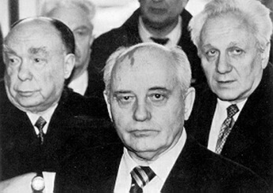

РАЗДВОЕНИЕ (ДИ - А) ЛИКА ИУДЫ

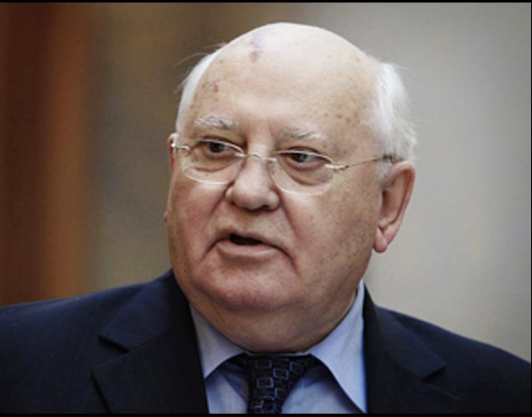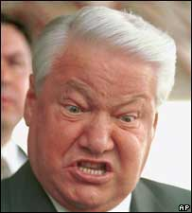

Это Государственная Дума РФ.
Вот уж воистину, «Дума не место для дискуссий». И эти существа определяют законы, по которым должна жить моя страна.

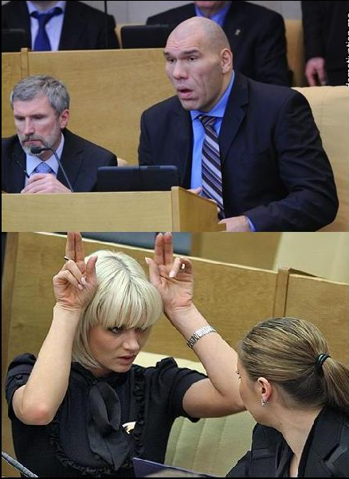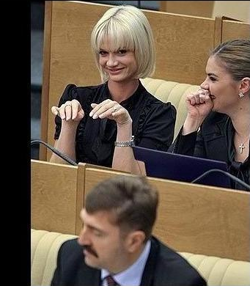
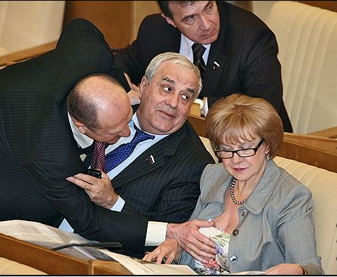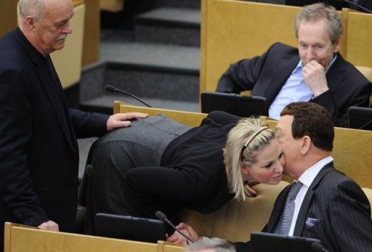

ОЛИЦЕТВОРЕНИЕ ПРАВЯЩЕЙ ПАРТИИ

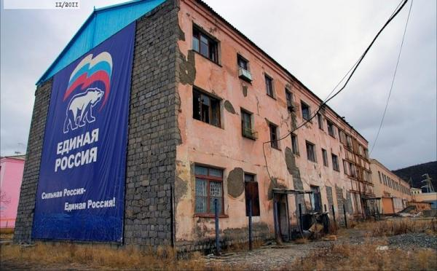

ПОДЛИННЫЙ РИТУАЛ ИНАУГУРАЦИИ
РУКОВОДИТЕЛЕЙ РАЗЛИЧНЫХ СТРАН

